NEW STUDENT LAPTOP
LOGIN STEPS

NUEVA LAPTOP PARA ESTUDIANTES
INTRUCIONES PARA INSTALARLA

STEP/PASO 1

***Check contents of box. Make sure you unpack a 2-part power cord and the laptop itself***
*** Verifique el contenido de la caja. Asegúrese de desempacar un cargador de 2 partes y la propia computadora portátil ***

Connect the charging cord to the laptop and plug into power. Power on the laptop by pressing the power button. It will take a moment to load. | Conecte el cable a la computadora portátil y conéctela. Encienda la computadora portátil presionando el botón de encendido. Tardará un momento en cargarse.
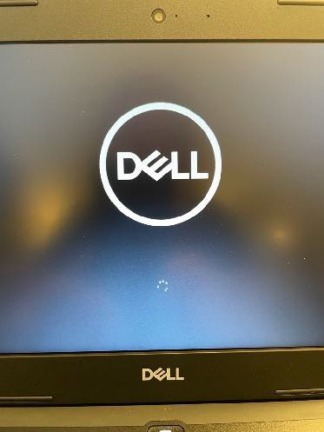
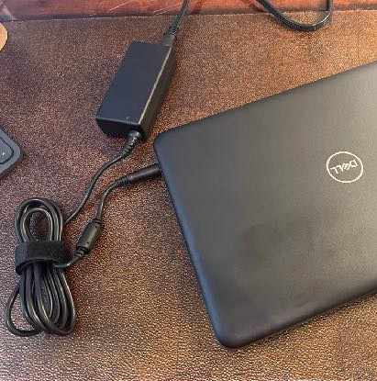

STEP/PASO 2
Select the default US keyboard layout and click yes, then choose skip on the next screen prompting you to add a second keyboard layout. | Seleccione la distribución predeterminada del teclado (US) y haga clic en sí y, a continuación, elija omitir en la siguiente pantalla que le pedirá que agregue una segunda distribución de teclado.
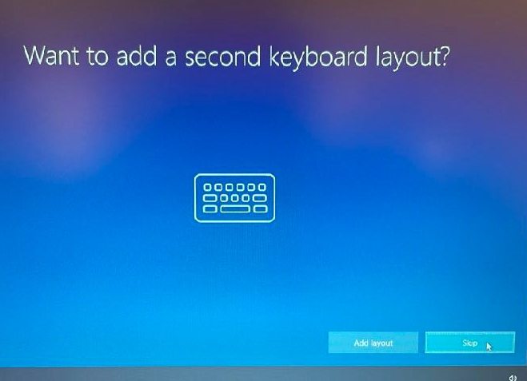
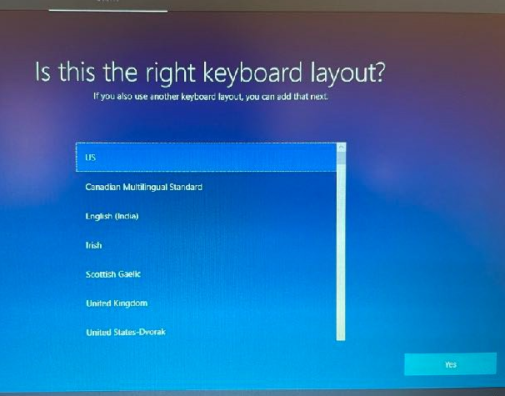

STEP/PASO 3
Connect to your home wi-fi network by selecting it from the list and entering the password. Then click next to join. Once connected, select next again and the computer will automatically reboot. | Conéctese a su red de wi-fi doméstica seleccionándola de la lista ingrese su clave de acceso de internet y dé click “next” para conectarse. Una vez conectada, seleccione a continuación y la computadora se reiniciará automáticamente.

STEP/PASO 4
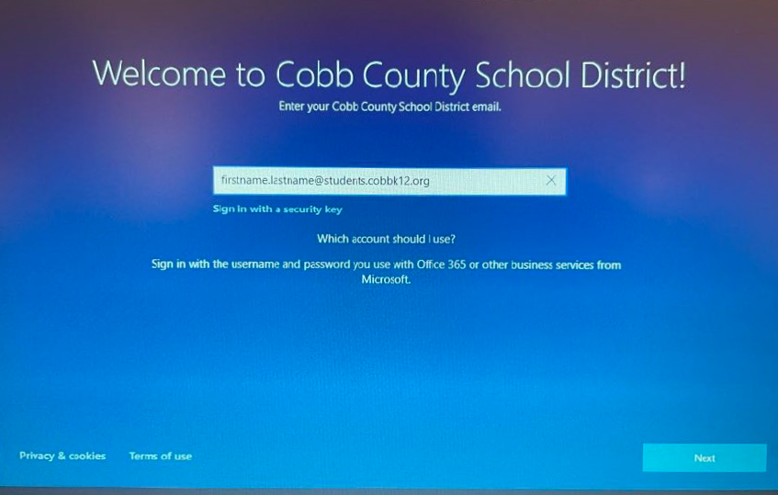
Enter your Office365/CTLS user name (first.last###@students.cobbk12.org) and click next. | Introduzca su nombre de usuario de Office 365/CTLS (first.last###@students.cobbk12.org) y haga clic en "Next".
You will be directed to a CCSD login screen and prompted to confirm your username and enter your password. (This is the password you use for Office 365, CTLS, StudentVUE, and school computer logins.) Click sign in to continue.  IMPORTANT: If you do not see the Cobb County login screen pictured below, something went wrong. Check your username and wi-fi connection. Do not attempt to continue setting up your computer until you have logged in through the Cobb County screen. | Se le dirigirá a una pantalla de inicio de sesión de CCSD y se le pedirá que confirme su nombre de usuario e introduzca su contraseña. (Esta es la contraseña que usa para los inicios de sesión de Office 365, CTLS, StudentVUE y la computadora de la escuela). Haga clic en “Sign In” para continuar.  Importante si usted no ve la pantalla con el nombre de Cobb County antes de poner sus datos es que algo está mal, cheque su conexión de internet y asegúrese de que esté en esa parte. No trate de conectarse o bloqueara el sistema. Debe ver Cobb County como se ve en el ejemplo.

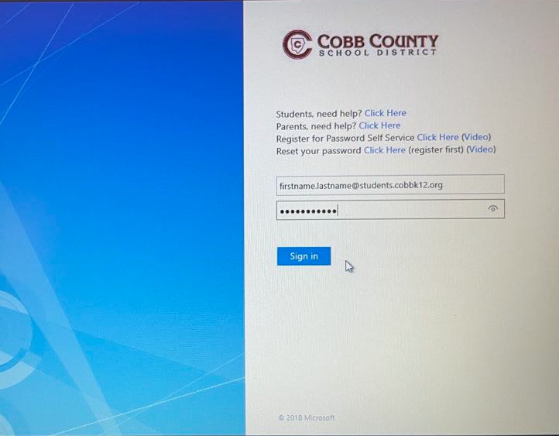

Windows 10 will begin to load. You are logged in once you see the CCSD desktop. Once you see the desktop, please keep your device connected overnight to allow for all software to install.  Be sure to keep the laptop  - logged in to your account  - connected to power  - connected to your wifi  - screen open  This will also provide time to fully charge your device. | Windows 10 comenzará a cargarse. Ha iniciado sesión una vez que vea el escritorio del CCSD.  Una vez que vea el logo del CCSD, mantenga su dispositivo encendido durante la noche para permitir la instalación de todo el software.  Asegúrese de mantener la computadora portátil  - conectada a su cuenta  - conectada  - conectada a su wi-fi  - mantener la pantalla de la computadora abierta  Esto también proporcionará tiempo para cargar completamente su dispositivo.

STEP/PASO 5
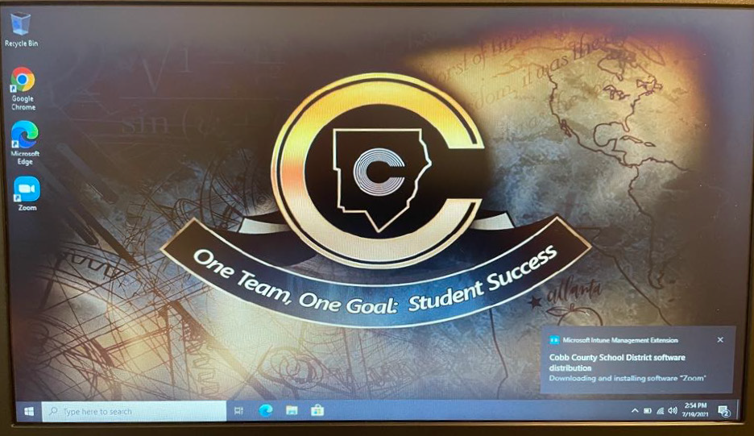

STEP/PASO 6
When you bring your laptop to school, it should connect to the “Matrix” wifi network. Do not attempt to connect your laptop to the CCSDWireless or CCSDGuest networks.  If you are unable to connect to the Matrix network, take the laptop home, log in, and repeat Step 5, above. If this fails, bring your laptop to the learning commons for repair. | Cuando traiga su computadora portátil a la escuela, debe conectarse a la red wifi "Matrix". No intente conectar su computadora portátil a las redes CCSDWireless o CCSDGuest.  Si no puede conectarse a la red Matrix, lleve la computadora portátil a casa, inicie sesión y repita el paso 5 anterior. Si esto falla, lleve su computadora portátil a la biblioteca de la escuela para su reparación.

